**Projet Azure “Deep Blue”**



Bart, Philippe, Raphaël 17/11/2023

**PLANIFICATION :**

* Analyse du contexte
* Exploration de ressources
* Identification des mots-clés
* Concertation
* Fusion des informations collectées

**SOMMAIRE :**

**Préambule**

**1. Introduction**

**A. Azure : Une plateforme cloud computing**

**B. Le projet de guidage des lanceurs spatiaux de "Deep Blue"**

**2. Notions générales du cloud computing**

**A. Type de cloud**

**B. Type de services**

**C. Responsabilité partagée**

**3. Avantages d'Azure pour le projet "Deep Blue"**

**A. Stockage et gestion des données**

**B. Calcul Haute Performance**

**C. Sécurité**

**D. Scalabilité**

**4. Réserves**

**5. Difficultés rencontrées**

**6. Perspectives d’évolution**

**7. Conclusion**

**8. Bilan du groupe**

**9. Bilan personnel**

**10. Glossaire**

**Préambule**

**L'histoire du cloud computing peut être resumé comme suit :**

**- Dans les années 1960, le concept du cloud computing émerge.**

**- En 1999, Salesforce (*plateforme cloud de gestion de la relation client*) devient le pionnier des solutions cloud computing.**

**- En 2006, Amazon lance son premier service cloud computing (*Amazon Web Services*).**

**- En 2008, Google suit le mouvement (*Google Cloud Platform*).**

**- En 2010, Microsoft entre en concurrence avec Amazon et Google, avec le lancement d'Azure.**

**- En 2012, l'adoption du cloud computing a accrû rapidement, de plus en plus d'entreprises et de particuliers ont déplacé leurs données et applications vers le cloud.**

**- Ces dernières années, le cloud computing a évolué pour inclure les conteneurs, les microservices, l'informatique sans serveur et l'informatique de pointe, qui offrent plus de flexibilité, d'évolutivité et d'efficacité.**

**1. Introduction**

**A. Azure : Une plateforme cloud computing**

Le cloud computing, au cœur d'Azure, est une méthode de fourniture de services informatiques via Internet. Il permet aux entreprises d'accéder à une puissance de calcul, à des capacités de stockage, à des bases de données et à l’intelligence artificielle et autres services informatiques sans les contraintes d'une infrastructure physique traditionnelle. Cette flexibilité permet une meilleure adaptabilité et une réponse rapide aux changements du marché.

**B. Le Projet de Guidage des Lanceurs Spatiaux de "Deep Blue"**

Le projet de "Deep Blue", centré sur le développement de systèmes de guidage pour les nouveaux lanceurs spatiaux est un projet ambitieux qui requiert de la précision, de la fiabilité et de la performance. L'adoption d'Azure dans ce contexte n'est pas seulement stratégique, mais essentielle. Azure offre l'infrastructure et les capacités nécessaires pour soutenir des applications de guidage de haute précision, garantissant ainsi une performance optimale et une disponibilité quasi constante. En utilisant Azure, "Deep Blue" vise à établir de nouveaux standards en matière de voyages spatiaux commerciaux, en mettant l'accent sur l'innovation, la sécurité et la durabilité.

**2. Notions générales du cloud computing**

**A. Types de cloud :**

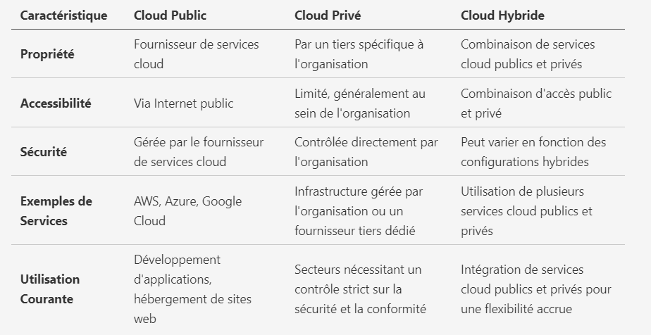

**B. Type de services :**

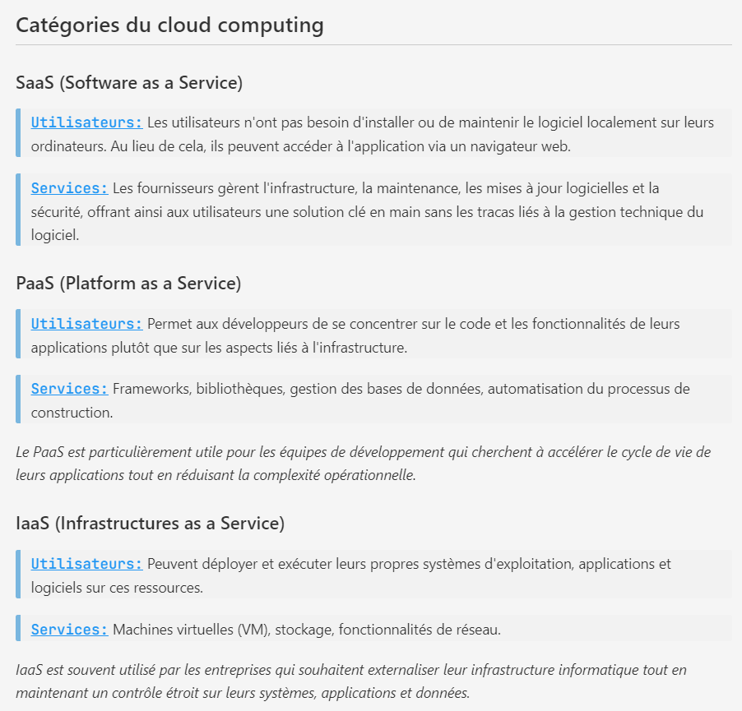

**C. Responsabilité partagée :**

Fournisseur : responsable de la sécurité physique du matériel informatique, de l'alimentation électrique, du refroidissement et de la connectivité réseau.

Client : responsable des appareils autorisés à se connecter, des données et des informations stockées.

**3. Avantages d'Azure pour le Projet "Deep Blue"**

**1.Scalabilité : Une Plateforme Adaptable aux Besoins Croissants**

Un des avantages clés d'Azure pour le projet "Deep Blue" est sa remarquable capacité de scalabilité. Dans le contexte de développement de systèmes de guidage pour lanceurs spatiaux, la nécessité de répondre rapidement et efficacement à une demande croissante est cruciale. Azure permet une montée en charge fluide et efficace des applications, garantissant que le système peut s'adapter sans effort à des niveaux de demande variables. Cette flexibilité est essentielle pour un projet en expansion comme "Deep Blue", où les besoins en calcul et en stockage de données peuvent augmenter de manière significative au fur et à mesure que le projet progresse.

La scalabilité d'Azure se traduit par une capacité à augmenter ou diminuer les ressources informatiques de manière dynamique et automatisée, en fonction des besoins actuels. Cela permet au projet "Deep Blue" de maintenir une efficacité opérationnelle optimale, tout en contrôlant les coûts et en évitant le gaspillage de ressources.

**2.Haute Disponibilité : Assurer la Continuité et la Fiabilité**

La haute disponibilité d'Azure est un autre avantage significatif pour le projet "Deep Blue", surtout considérant l'importance cruciale des systèmes de guidage des lanceurs spatiaux. Azure assure une continuité de service exceptionnelle, une caractéristique indispensable pour des opérations où chaque seconde compte. Grâce à des infrastructures robustes et des mécanismes de basculement régionaux, Azure peut maintenir les applications en fonctionnement continu, même en cas de défaillance d'un composant ou d'une région entière.

Cette fiabilité garantit que les systèmes de guidage développés dans le cadre du projet "Deep Blue" resteront opérationnels et performants en toutes circonstances. La capacité d'Azure à fournir une disponibilité quasi constante est essentielle pour assurer la sécurité et l'efficacité des lancements spatiaux, minimisant les risques et renforçant la confiance dans les opérations spatiales.

**4/ Avantages d'Azure pour le Projet "Deep Blue"**

**1.Scalabilité : Adaptation Dynamique aux Besoins du Projet**

La scalabilité est un atout majeur d'Azure, particulièrement bénéfique pour le projet "Deep Blue". Dans le domaine du développement des systèmes de guidage des lanceurs spatiaux, la capacité de gérer une augmentation rapide de la charge de travail est essentielle. Azure permet une montée en charge flexible et efficace des applications, s'adaptant aisément à l'intensification des besoins du projet. Cette adaptabilité garantit que, à mesure que "Deep Blue" se développe, les ressources informatiques nécessaires sont disponibles sans délai, assurant ainsi une continuité et une efficacité opérationnelle.

Azure offre une gestion des ressources en temps réel, permettant au projet "Deep Blue" d'ajuster dynamiquement la puissance de calcul et la capacité de stockage. Cette fonctionnalité assure une utilisation optimale des ressources, évitant la surcharge ou le sous-emploi, et permet une gestion économique efficace du projet.

**2.Haute Disponibilité : Fiabilité Critique pour les Systèmes de Guidage**

La haute disponibilité est un autre avantage crucial d'Azure pour "Deep Blue". La fiabilité et la continuité opérationnelle sont des priorités absolues pour les systèmes de guidage des lanceurs spatiaux, où chaque moment de défaillance peut avoir des conséquences graves. Azure garantit une performance constante et fiable, avec des mécanismes de basculement et de redondance qui maintiennent les applications en fonctionnement même en cas d'incident.

Cette capacité à offrir une disponibilité quasi ininterrompue est fondamentale pour le succès des missions spatiales. Les équipes de "Deep Blue" peuvent ainsi se concentrer sur l'innovation et le développement des systèmes de guidage, sachant que l'infrastructure sous-jacente est sécurisée, robuste et fiable. Azure, avec ses centres de données multiples et ses protocoles de récupération d'urgence, assure une continuité de service qui est vitale pour les opérations critiques du projet.

**5/ Conclusion**

Le choix d'Azure pour le projet de « Deep Blue » ne relève pas du hasard mais d'une décision stratégique mûrement réfléchie. Cette plateforme cloud complète de Microsoft offre un ensemble d'outils et de services parfaitement adaptés aux exigences élevées et aux défis spécifiques du développement des systèmes de guidage pour lanceurs spatiaux.

Azure se distingue par sa capacité à fournir une infrastructure solide et évolutive, essentielle pour la gestion des opérations spatiales complexes. Sa scalabilité garantit que le projet peut se développer sans contraintes, en adaptant les ressources disponibles en fonction des besoins changeants. La haute disponibilité d'Azure, quant à elle, assure une continuité opérationnelle vitale pour les missions spatiales, minimisant les risques et renforçant la fiabilité du système de guidage.

En choisissant Azure, "Deep Blue" s'aligne avec une technologie de pointe, synonyme d'innovation et de performance. Cette plateforme permet non seulement de répondre aux besoins actuels du projet mais aussi de se préparer aux défis futurs, en offrant un environnement où la sécurité, la performance et l'évolutivité sont au cœur de chaque opération.

En conclusion, l'adoption d'Azure par "Deep Blue" marque une étape significative vers la réalisation d'un système de guidage des lanceurs spatiaux plus avancé, sécurisé et efficace. C'est un pas en avant vers l'exploration spatiale de demain, où la technologie cloud joue un rôle clé dans le succès des missions spatiales commerciales.

**6/ Glossaire**

* **Azure :** Une plateforme de services cloud créée par Microsoft, offrant une gamme de services tels que le calcul, le stockage, les bases de données, le réseau et l'intelligence artificielle.
* **Cloud Computing :** La livraison de services informatiques—y compris les serveurs, le stockage, les bases de données, le réseau, les logiciels, l'analyse et l'intelligence—sur Internet (« le cloud ») pour offrir une innovation plus rapide, des ressources flexibles et des économies d'échelle.
* **Scalabilité :** La capacité d'un système à augmenter ou diminuer en taille ou en capacité pour répondre aux besoins changeants.
* **Haute Disponibilité :** La capacité d'un système à rester opérationnel et accessible pendant une longue période, minimisant ainsi le temps d'arrêt et assurant une continuité des opérations.
* **API (Application Programming Interface) :** Un ensemble de règles et de définitions qui permettent à différents logiciels de communiquer entre eux.
* **Aucune entrée de table des matières n’a été trouvée.**
* **Infrastructure en tant que Service (IaaS) :** Une forme de cloud computing qui fournit des ressources informatiques virtualisées sur Internet.
* **Plateforme en tant que Service (PaaS) :** Une catégorie de services cloud qui fournit une plateforme permettant aux clients de développer, exécuter et gérer des applications sans la complexité de construire et de maintenir l'infrastructure associée.
* **Software en tant que Service (SaaS) :** Un modèle de distribution de logiciels dans lequel les applications sont hébergées par un fournisseur de services et mises à disposition des utilisateurs sur Internet.
* **Basculement :** La capacité d'un système à basculer automatiquement vers un système de secours en cas de défaillance du système principal.
* **Centre de Données :** Un établissement physique utilisé pour héberger des serveurs informatiques et des équipements associés.

Le cloud computing consiste à fournir des services informatiques sur Internet. Dans l'univers en constante évolution du cloud computing, la plateforme Microsoft Azure se distingue comme une solution complète et polyvalente. Azure, reconnue pour sa robustesse et sa flexibilité, offre une gamme étendue de services cloud comme le calcul, le stockage, les bases de données et l'intelligence artificielle. Cette plateforme permet aux entreprises de toutes tailles de développer, tester, déployer et gérer leurs applications dans un environnement cloud sécurisé, tout en bénéficiant d'une efficacité opérationnelle et d'une capacité de scalabilité remarquables. Azure transforme la façon dont les organisations abordent le développement et la gestion des applications, en fournissant les outils nécessaires pour répondre aux exigences actuelles et futures du marché numérique.

**2. Azure : Une Plateforme Cloud Complète**

**A. Une Solution Tout-en-Un pour les Applications**

La force d'Azure réside dans sa capacité à offrir une suite complète de services, allant du calcul et du stockage cloud aux bases de données, en passant par l'intelligence artificielle et l'apprentissage automatique. Ces services sont non seulement hautement personnalisables mais aussi facilement accessibles, permettant aux développeurs de créer des applications sophistiquées avec une efficacité et une flexibilité accrue.

**B. Intégration des Services pour le Cycle de Vie des Applications**

L'un des aspects les plus remarquables d'Azure est sa capacité à intégrer divers services cloud nécessaires pour soutenir l'ensemble du cycle de vie des applications. Cette intégration facilite des processus essentiels tels que la mise à l'échelle automatique, la gestion des performances, et la sécurité des données. Avec Azure, les entreprises peuvent facilement déployer de nouvelles applications, gérer les applications existantes, et les améliorer en continu, tout en s'assurant que leur infrastructure peut s'adapter et évoluer en fonction des besoins changeants.

De plus, Azure met à disposition des outils de développement avancés, des modèles d'intégration, et des environnements de test, permettant ainsi une expérimentation et une innovation rapides. Que ce soit pour développer des applications d'entreprise, des solutions IoT, ou des systèmes de données complexes, Azure fournit une base solide, sécurisée et évolutive pour toutes sortes d'initiatives technologiques.